2022 жылдың желтоқсан айында «Жоғары инженерлік-технологиялық колледжі» МЕББМ Экономика және сервис бөлімінің оқытушылары «Оқу заман» Республикалық педагогикалық журналының №11(41) санына №56 Арнайы шығарылыммен 17 мақала баспадан шығарылды. Әр оқытушыға мақала жарияланғанын растайтын сертификат берілді.
https://drive.google.com/drive/folders/18YdkfGc4r3xZVaAJVXqgelLRGd6kSs7B

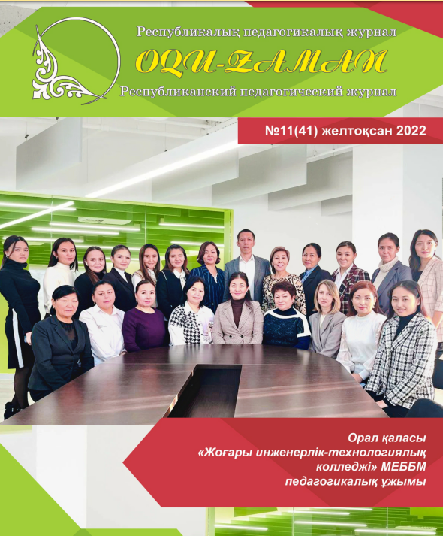

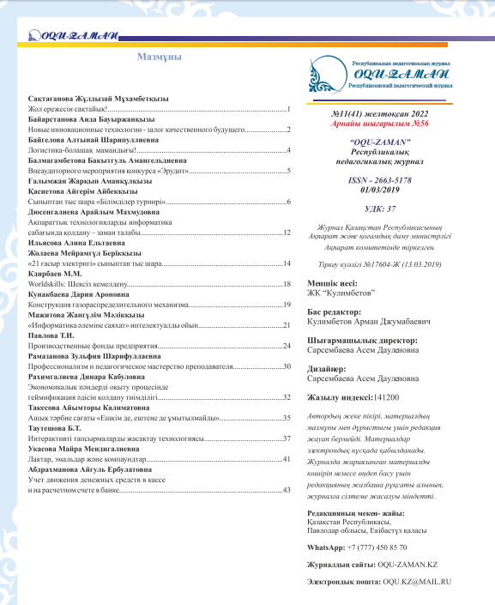

№ | Аты-жөні | Журналдың немесе газеттің атауы | Басылған номері, уақыты | Мақаланың тақырыбы
1 | Сақтағанова Жұлдызай Мұхамбетқызы | «Оқу заман» Республикалық педагогикалық журналы  Арнайы шығарылым №56 | №11(41) желтоқсан 2022ж. | Жол ережесін сақтайық!
2 | Байарстанова Аида Бауыржанқызы | «Оқу заман» Республикалық педагогикалық журналы  Арнайы шығарылым №56 | №11(41) желтоқсан 2022ж. | Новые инновационные технологии - залог качественного будущего
3 | Байгелова Алтынай Шарипуллиевна | «Оқу заман» Республикалық педагогикалық журналы  Арнайы шығарылым №56 | №11(41) желтоқсан 2022ж. | Логистика-болашақ мамандығы!
4 | Балмагамбетова Бакытгуль Амангельдиевна | «Оқу заман» Республикалық педагогикалық журналы  Арнайы шығарылым №56 | №11(41) желтоқсан 2022ж. | Внеаудиторного мероприятия конкурса «Эрудит»
5 | Ғалымжан Жарқын Аманқұлқызы Қасиетова Айгерім Айбекқызы | «Оқу заман» Республикалық педагогикалық журналы  Арнайы шығарылым №56 | №11(41) желтоқсан 2022ж. | Сыныптан тыс шара «Білімділер турнирі»
6 | Дюсенгалиева Арайлым Махмудовна | «Оқу заман» Республикалық педагогикалық журналы  Арнайы шығарылым №56 | №11(41) желтоқсан 2022ж. | Ақпараттық технологияларды информатика сабағында қолдану – заман талабы
7 | Ильясова Алина Ельтаевна  Жолаева Мейрамгүл Берікқызы | «Оқу заман» Республикалық педагогикалық журналы  Арнайы шығарылым №56 | №11(41) желтоқсан 2022ж. | «21 ғасыр электригі» сыныптан тыс шара
8 | Кдирбаев М.М. | «Оқу заман» Республикалық педагогикалық журналы  Арнайы шығарылым №56 | №11(41) желтоқсан 2022ж. | Worldskills: Шексіз кемелдену
9 | Кунакбаева Дария Ароновна | «Оқу заман» Республикалық педагогикалық журналы  Арнайы шығарылым №56 | №11(41) желтоқсан 2022ж. | Конструкция газораспределительного механизма
10 | Мажитова Жангүлім Мəлікқызы | «Оқу заман» Республикалық педагогикалық журналы  Арнайы шығарылым №56 | №11(41) желтоқсан 2022ж. | «Информатика əлеміне саяхат» интелектуалды ойын
11 | Павлова Т.И. | «Оқу заман» Республикалық педагогикалық журналы  Арнайы шығарылым №56 | №11(41) желтоқсан 2022ж. | Производственные фонды предприятия
12 | Рамазанова Зульфия Шарифуллаевна | «Оқу заман» Республикалық педагогикалық журналы  Арнайы шығарылым №56 | №11(41) желтоқсан 2022ж. | Профессионализм и педагогическое мастерство преподавателя
13 | Рахимгалиева Динара Кабуловна | «Оқу заман» Республикалық педагогикалық журналы  Арнайы шығарылым №56 | №11(41) желтоқсан 2022ж. | Экономикалық пəндерді оқыту процесінде геймификация əдісін қолдану тиімділігі
14 | Такесова Айымторы Калиматовна | «Оқу заман» Республикалық педагогикалық журналы  Арнайы шығарылым №56 | №11(41) желтоқсан 2022ж. | Ашық тəрбие сағаты «Ешкім де, ештеңе де ұмытылмайды»
15 | Таутешова Б.Т. | «Оқу заман» Республикалық педагогикалық журналы  Арнайы шығарылым №56 | №11(41) желтоқсан 2022ж. | Интерактивті тапсырмаларды жасақтау технологиясы
16 | Укасова Майра Мендигалиевна | «Оқу заман» Республикалық педагогикалық журналы  Арнайы шығарылым №56 | №11(41) желтоқсан 2022ж. | Лактар, эмальдар жəне компаундтар
17 | Абдрахманова Айгуль Ербулатовна | «Оқу заман» Республикалық педагогикалық журналы  Арнайы шығарылым №56 | №11(41) желтоқсан 2022ж. | Учет движения денежных средств в кассе и на расчетном счете в банке

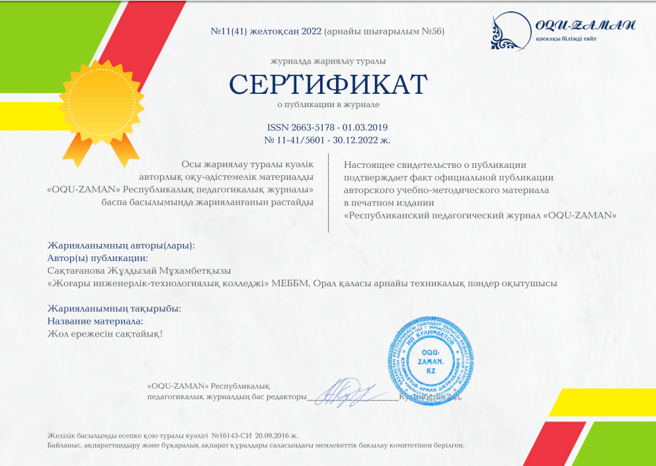

Техникалық және кәсіптік, орта білімнен кейінгі білім беру ұйымдарырының өндірістік оқыту шеберлері мен арнайы пән оқытушылары арасында «Үздік колледж оқырманы» облыстық байқауына арнайы пәндер оқытушысы Баиарыстанова Аидаға қатысқаны үшін сертификат берілді.

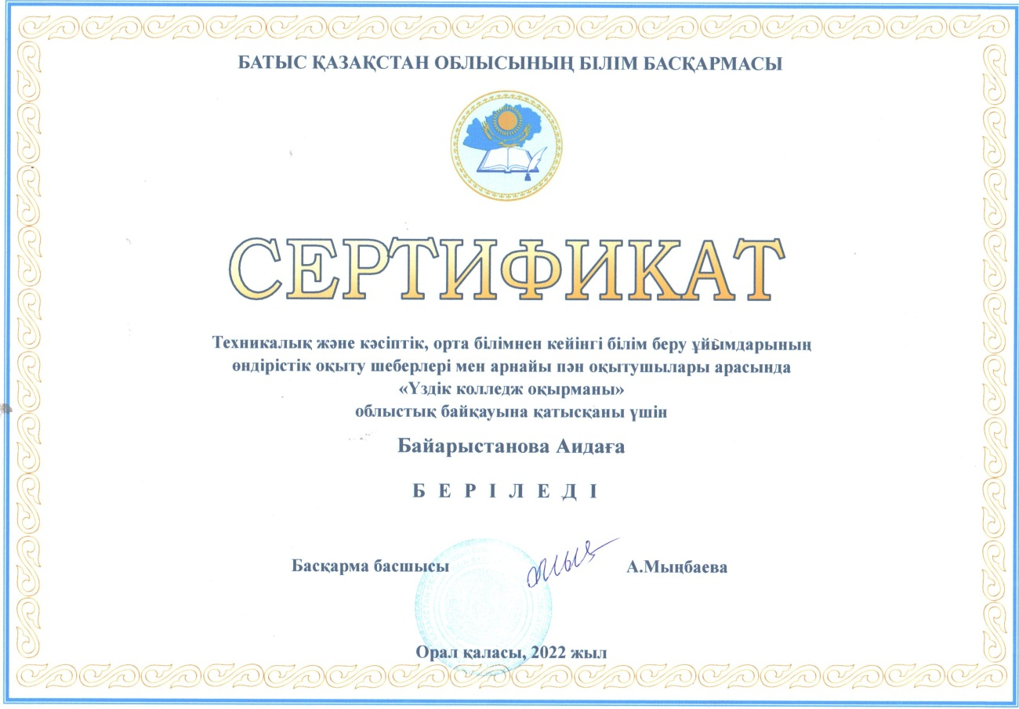

2022 жылдың желтоқсан айы Омбы су көлігі институты (филиалы) ФГБОУ ВО «Сібір мемлекеттік су көлігі университеті» Көліктегі экономика және менеджмент кафедрасының ұйымдастыруымен «Цифровая логистика –тренд цифровой экономики России» ІІІ Халықаралық Хакотон байқауына «Қазіргі әлемдегі логистиканың рөлі мен маңызы» тақырыбындағы видеороликпен студент Махамбет Әлішер Асқарұлы (жетекшісі: арнайы пәндер оқытушысы Байгелова Алтынай Шарипуллиевна) қатысып, ІІІ дәрежелі Дипломмен марапатталды. Желтоқсан, 2022ж.

